I Normanni e il principato di Taranto
I Normanni erano un misto di popolazioni della Scandinavia, insediati in Danimarca, Norvegia e Svezia, furono protagonisti di imprese diverse a partire dal IX secolo. Essi si stabilirono con successo anche lontano dalla Normandia; quasi contemporaneamente alla conquista dell'Inghilterra, gruppi di Normanni si diressero verso il sud Italia, lasciando sul nostro territorio un’importante impronta di tipo culturale e non solo.
I Normanni (da Northmen o Norsemen, ossia "uomini del Nord") erano di origine germanica, dotati di una propria cultura e abituati a navigare nel mar Baltico e nel mare del Nord, anche se la maggior parte non erano navigatori ma contadini.
Sono chiamati anche vichinghi, nonostante tale termine indicasse le popolazioni normanne stanziate sulle coste, soprattutto al riparo dei fiordi e dedite alla pirateria.
Spinti probabilmente dall'incremento demografico e dal bisogno di terre fertili, cominciarono la loro espansione lungo due direttrici: verso occidente per vie marittime e verso sud-est per vie terrestri. I primi a uscire dalla loro terra diretti in Francia, Scozia, Irlanda, Inghilterra, Islanda e Groenlandia (dove arrivò Erik il Rosso nel 981) furono i Norvegesi. Gli Svedesi si spinsero nel IX sec. fino al mar Baltico, al mar Caspio e al mar Nero dove occuparono città e fondarono principati tra cui il più noto fu quello di Kiev, o Regno di Rus, da cui prese il nome l'attuale Russia. I Danesi crearono basi in Francia, lungo la Loira e la Senna, da dove partivano per le loro scorrerie. A partire dal sec. IX molti Danesi diedero vita a insediamenti stabili e si convertirono al Cristianesimo. Nel Ducato di Normandia, concesso in feudo da Carlo il Semplice al capo normanno Rollone nel 911, svilupparono le istituzioni feudali che avrebbero poi diffuso anche nel Regno di Inghilterra e nell'Italia meridionale (secc. XI-XII). L'Inghilterra era stata invasa, fin dal V sec., dagli Angli e dai Sassoni; i Normanni cominciarono a pressare le popolazioni inglesi nell'850.
Uno Stato normanno fu fondato anche in Oriente durante la I crociata (1096), quando Boemondo di Taranto, figlio di Roberto il Guiscardo, conquistò Antiochia (1099).

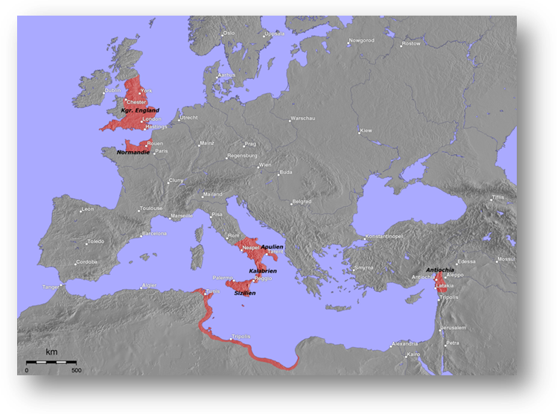

Territori normanni, XII secolo.
I Normanni in Italia.
Gruppi di guerrieri mercenari normanni si trasferirono in Italia meridionale all'inizio dell’XI secolo per porsi al servizio sia dei Bizantini, sia delle città loro avversarie, sia dei duchi longobardi. Molte città pugliesi accolsero i conti normanni come liberatori.
I Normanni divennero detentori del potere politico, economico e culturale, finendo per assimilare gli usi e i costumi degli elementi locali pugliesi che avevano a loro volta assimilato la civiltà bizantina. L’insediamento dei Normanni in Puglia ha comportato una stagione di grande vitalità culturale: grande sviluppo artistico, impegno giuridico, ristrutturazione e allargamento della cinta muraria, edificazione della cattedrale e dei complessi monastici di S. Maria degli Agostiniani, di S.Giovanni Evangelista, dei SS.Niccolò e Cataldo a Lecce. Venne diffusa la cultura romanica. La dinastia normanna termina con Tancredi di Lecce, a cui seguì Federico II di Svevia.

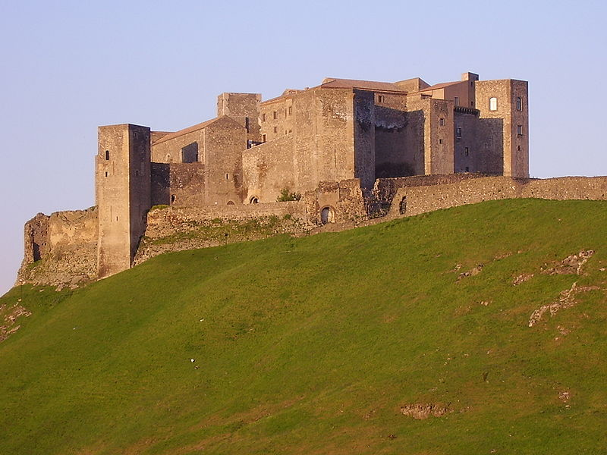
Castello di Melfi, Basilicata.

I Normanni e Taranto.
Uno dei più importanti nomi associati alla presenza normanna nell’Italia meridionale è quello di Taranto, città ricca di storia, cultura e bellezza.
Conquistata dai Normanni con Roberto il Guiscardo, Taranto si accinse a diventare la capitale di uno dei più vasti e più potenti domini feudali del Regno di Sicilia. Alla morte di Roberto nel 1085, si accesero aspre rivalità tra Boemondo I d'Antiochia e Ruggero Borsa, i figli avuti rispettivamente dalla prima e dalla seconda moglie. Boemondo, figlio della prima moglie Alberada ripudiata dal marito, fu escluso dalla successione al ducato di Puglia, e decise pertanto di far valere i propri diritti con le armi, riuscendo ad impadronirsi di Oria e portandosi insieme ai sui seguaci nei territori di Taranto e di Otranto con frequenti scorrerie.
Onde evitare conseguenze più nefaste, e accondiscendendo alla richiesta fatta da papa Urbano II di deporre le armi, Ruggero stipulò con il fratello un accordo in base al quale concesse i territori di Taranto, Otranto, Gallipoli e Brindisi. Questo accordo non fece però desistere Boemondo dalla sua rivendicazione dei diritti usurpati alla primogenitura, e fomentando abilmente ribellioni in tutto il ducato, riuscì a diventare verso la fine del 1088 sovrano incontrastato del Principato di Taranto.
La sua successiva partecipazione alla prima crociata allestita contro i Turchi selgiuchidi in Terra Santa, condusse il porto di Taranto ad un lungo periodo di decadenza a vantaggio di quello di Brindisi.
In seguito alla sua morte avvenuta nel 1111, i successori furono prima il figlio Boemondo II d'Antiochia, e successivamente Ruggero II di Sicilia. Quest'ultimo, oltre a riconoscere la grande importanza geografica e politica del territorio, fu il primo ad investire con il titolo di principe il figlio secondogenito Tancredi. Il breve trono di Tancredi, fu ereditato da Guglielmo I di Sicilia, a partire dal quale il principato non fu più attribuito a principi di sangue reale fino al sopraggiungere degli Svevi.
Con l'arrivo degli Svevi, l'imperatore Federico II nominò principe di Taranto suo figlio Manfredi.
Nel 1266 Manfredi venne sconfitto nel corso della Battaglia di Benevento da Carlo I d'Angiò, la città passò quindi ai francesi.
I Normanni, che approfittando della posizione strategica dell’opera fortificata nei confronti della città, e della città nei confronti del Mediterraneo, ne sfruttarono le caratteristiche “militari”, sono ritenuti i veri costruttori di un castello a Taranto.
Federico II e gli Svevi tralasciarono la struttura, pur considerandola fondamentale nel sistema castellare del regno (non fu mai messa in discussione la sua natura di castrum exemptum): ordinarono lavori di ristrutturazione tanto puntuali nella descrizione quanto nella mancata esecuzione. Per vederli realizzati bisognerà aspettare ancora quasi un secolo. Le fonti del periodo normanno e svevo non ci consentono di congetturare l'edificazione di un vero e proprio castello: tuttavia, ben analizzando la documentazione successiva, la fortezza fatta costruire dagli Aragonesi con l'intervento (vero o presunto) dell'architetto Francesco di Giorgio Martini dal 1486 al 1492, sembra non essere una costruzione ex novo, ma una resa in forma più ampia e robusta - «in ampliorem firmiorem formam» - di un castello caratterizzato da un'architettura militare di tipo normanno.
Da alcune fonti cronachistiche e altri documenti è possibile invece ipotizzare che Taranto fosse dotata, in età normanna, oltre che di un castello anche di una cinta muraria, aperta da una parte sulla via che conduce a Bari (Porta Napoli) e dall’altra su quella che conduce a Lecce (Porta Terranea). Nel lato ovest (verso il Municipio) è posto l'ingresso principale del castello.
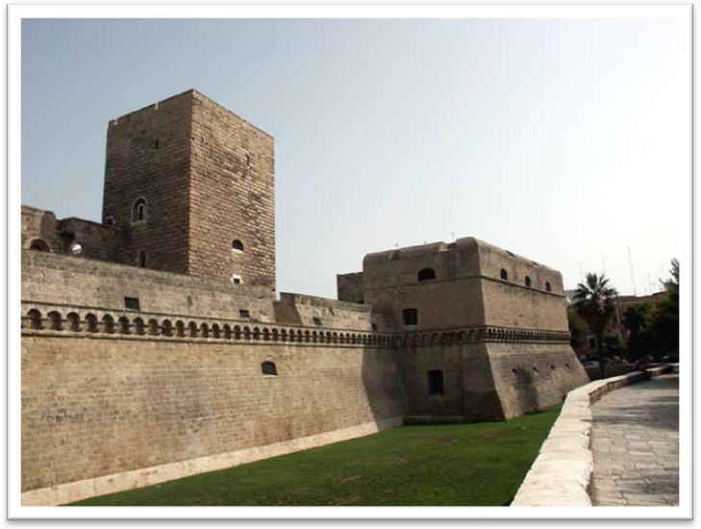
Altre importanti opere e testimonianze artistiche dell’influenza normanna nei territori adiacenti al principato di Taranto sono: il Castello Aragonese, la cui struttura fu modificata nel periodo normanno-svevo-angioino; la Cattedrale di San Cataldo di Taranto, le cui navate sono di epoca normanno-romanica; il Castello di Gioia del Colle, che in un primo momento fu utilizzato come feudo, e venne in seguito ampliato da Riccardo Siniscalco. Egli trasformò il nucleo originario in residenza nobiliare, allargando il cortile e recintandolo con un solido muro, e costruendo una delle torri, la torre “De’ Rossi”, sull’angolo Sud-Ovest. Il re Ruggero II, sempre di stirpe normanna, ne modificò parzialmente la fortificazione. Il castello e l’abitato circostante vennero, poi, distrutti da Guglielmo I il Malo, quando questi recuperò il potere sulla terra di Bari.

Fortezza svevo-normanna.

Il nome di Taranto è tuttavia strettamente legato a quello di Boemondo; la città infatti, dopo un periodo di grande rilevanza e floridità come colonia greca e poi città romana, passò al declino dal VI secolo. Intorno al X secolo venne ripresa dai Bizantini e divenne una piazzaforte imperiale, aperta dal suo golfo sul mare Ionio come sul Mediterraneo orientale.
Taranto è una delle poche città d’Italia del sud ad aver conservato nell’epoca medievale aspetti tipologici dell’urbanesimo antico, in virtù anche dello spazio topografico.
In epoca normanna raggiunse e sviluppò il suo livello di splendore e di potenza, la rilevanza culturale e sociale.

Laura Vitale, Francesco Elia.

